

Índice
DGI (Datos Generales de Identificación) Documento resumen 3
1 Introducción 4
1.1 Propiedad de la taxonomía 4
1.2 Objetivos de este documento 4
Los objetivos de este documento son: 4
2 Requerimientos de negocio 5
2.1 Flexibilidad / Extensibilidad 5
2.2 Estabilidad 5
2.3 Marco temporal de la taxonomía 6
2.4 Facilidad de implementación 6
3 Resumen de limitaciones y restricciones conocidas 6
4 Estructura de la taxonomía 6
4.1 Bloques de Información usando Tuplas 6
4.2 Listas de valores para conceptos 7
Mantenimiento 9
4.4 Modularidad 10
4.5 Dimensiones 13
4.6 Convenciones para nombrar los elementos 13
4.7 Prueba de la taxonomía 13
4.8 Plan de contingencias 13
5 Resumen de la guía de implantación y uso de la taxonomía 14
6 Resumen de problemas encontrados 14
6.1 Problema para establecer un diccionario común de conceptos entre diversas instituciones 14
7 Proceso de aprobación 16
8 Juegos de pruebas realizados 17
9 Propiedad intelectual (no prescriptivo) 17
10 Agradecimientos (no prescriptivo) 17
11 Gestión del documento 17

Índice de tablas
Tabla 1. Terminología utilizada en este documento. 18
Tabla 2. Contenido específico. Diccionario de datos 20
Tabla 3. Identificador de la taxonomía 26

DGI (Datos Generales de Identificación)

Documento resumen

Borrador interno fecha 2005-03-10

Resumen
Este documento resume la información relativa a la taxonomía DGI, propiedad de la Asociación XBRL España.

Estado
Este es un borrador para difusión pública para comentarios durante 60 días.

Introducción
La taxonomía DGI ha sido impulsada por los principales organismos oficiales españoles (Banco de España, Colegio de Registradores, Comisión Nacional del Mercado de Valores, Agencia Tributaria, Instituto Nacional de Estadística) y algunas grandes empresas españolas relacionadas con el tratamiento de los datos generales de sociedades, desde los distintos ámbitos de producción de herramientas de gestión de taxonomías (Fujitsu), diseño de taxonomías (PriceWaterhouseCoopers, Software AG) y en la explotación de bases de datos empresariales (Informa).
Marco de aplicación y uso esperado de la taxonomía
Facilitar los datos de identificación general de las entidades que remiten informes XBRL, dentro de las necesidades de información pública (según normativa que establezcan los organismos reguladores) y privada, permitiendo el tráfico de información financiera con fines de ayuda en la toma de decisiones empresariales.
El objeto principal de la taxonomía es doble, por un lado reportar información empresarial, no financiera, que identifique entidades utilizando un variado abanico de información, y por otro lado reportar información de tipo documental del propio informe XBRL que se está reportando, como el autor del documento. Por tanto se define la taxonomía como un diccionario de datos con el cual se puedan construir informes XBRL capaces de expresar información para reportar información que refleje las estructuras de identificación empresariales y de documentos presentados.
La información de identificación de empresas es variada, puesto que tiene que ser capaz de contemplar tanto un grupo o una sociedad empresarial, como una empresa individual, como un empresario autónomo. Según sea el caso, está información se ve enriquecida con la posibilidad de añadir otra información estructurada adicional, que también ha sido definida.
Esta variedad de tipos de estructuras producen que la taxonomía sea de propósito general de forma que proporcione la definición de las estructuras de información y que sean seleccionadas de entre éstas aquellos bloques que sean necesarios en cada tipo de informe.
El uso futuro de la taxonomía DGI persigue un doble objetivo: ser utilizada como fuente de información general de una entidad, en si misma, y como complemento imprescindible del resto de taxonomías que se desarrollen (PGC90, IPP-CNMV, etc.).

Propiedad de la taxonomía
© Esta taxonomía ha sido creada por el subgrupo de taxonomías DGI, de la Asociación XBRL España para la difusión de estándares de tecnología, bajo mandato del grupo de taxonomías de la Asociación XBRL España.

Objetivos de este documento

Los objetivos de este documento son:
- Explicar el proceso de creación y la estructura resultante de la taxonomía DGI.
- Presentar los resultados de los juegos de pruebas realizados
- Problemas técnicos encontrados en su desarrollo y soluciones adoptadas
- Presentar el contenido completo de los elementos de la taxonomía
- Situación actual del desarrollo de la taxonomía y temas pendientes

Requerimientos de negocio.
Esta taxonomía se basa en el cumplimiento de los siguientes requerimientos de negocio:
2.1 Flexibilidad / Extensibilidad
2.2 Estabilidad
2.3 Marco temporal
2.4 Facilidad de implementación

Flexibilidad / Extensibilidad
La taxonomía DGI ha sido diseñada para incluir un número de elementos de datos de identificación de las entidades suficientemente amplios, capaces de cubrir las necesidades generales, que cada informe XBRL pueda precisar, independientemente de su ámbito específico de aplicación. Este diseño debe facilitar el desarrollo posterior de todas las extensiones de esta taxonomía que resulten necesarias, especialmente en el ámbito de los reguladores.
Respecto a las políticas de extensión de taxonomías a partir de la DGI, se debe garantizar la coherencia entre la taxonomía general o “padre” y las extensiones, de tal forma, que se conserve la estructura de bloques comunes de información y se garantice que los elementos nuevos creados o “extendidos” no presenten ni contradicciones ni duplicidades.
La competencia sobre aprobación de extensiones de carácter nacional recaerá en el subgrupo de trabajo DGI. Quedan fuera de este proceso de aprobación las extensiones de carácter privado.

Estabilidad
Una vez publicada la versión definitiva de esta taxonomía, se recomienda que esta permanezca sin cambios durante, al menos, un año. Con ello se pretende dar estabilidad a cada versión, facilitando el trabajo de los usuarios afectados por el uso de la taxonomía, porque la misma es utilizada como complemento informativo del resto de taxonomías. Excepcionalmente, el período podría ser inferior en aquellas taxonomías que, debido a los cambios a introducir por imperativo legal o por adecuación a requisitos recibidos de XBRL Internacional (especialmente en extensiones de taxonomías internacionales), sean significativos y requieran de una nueva versión de la taxonomía.

Marco temporal de la taxonomía
Hasta que se apruebe la primera versión (definitiva) de la taxonomía DGI no se recomienda su aplicación efectiva por las entidades informantes y receptoras de informes XBRL. La primera versión se espera que esté aprobada el 30 de junio de 2005.

Facilidad de implementación
PENDIENTE.

Resumen de limitaciones y restricciones conocidas
Esta taxonomía no desarrolla identificadores concretos del informe XBRL presentado, limitándose a identificar el tipo de informe que se presenta. El identificador específico deberá figurar en la extensión de la taxonomía DGI que corresponda.
Ejemplo: informe presentado a la Agencia Tributaria (AEAT) sobre el impuesto de sociedades, modelo 200. La referencia o referencias concretas del impreso (por ejemplo el número del código de barras del impreso en concreto) solo aparecerá en la extensión DGI que realice la AEAT.

Estructura de la taxonomía.
Este capítulo describe la estructura de la taxonomía de Datos Generales de Identificación, basado en la especificación XBRL 2.1, así como informa de los problemas técnicos encontrados en su desarrollo y soluciones propuestas.

La parte principal del capítulo describe los principios de diseño que se han seguido para la elaboración del diccionario de datos que identifican a las entidades y su información asociada, y que identifica la información adicional de identificación de un informe XBRL, como puede ser su autor. Al ser una taxonomía de propósito general, se explica también la intención de su diseño para facilitar su utilización y su extensión en otras taxonomías.

Bloques de Información usando Tuplas
La información empresarial se compone en base a bloques de información que se definen en XBRL mediante tuplas. Esto quiere decir que se construye un modelo de datos agrupando aquellos conceptos de los informes que deben reportarse de forma conjunta para dotar de sentido propio a la información, y que son susceptibles de repetirse conjuntamente para un mismo informe.
Pongamos como ejemplo las personas de contacto de una empresa: la persona de contacto se puede reportar como un bloque de información que contenga, por ejemplo, el nombre de la persona, el primer apellido y el segundo apellido. Además, estos tres campos deben aparecer en el informe siempre cumplimentados juntos y no de forma separada cada uno. Por tanto, son conceptos de la taxonomía que deben ser definidos en un bloque que los contenga. Este bloque en sintaxis del lenguaje XBRL es la “tupla” Persona, conteniendo tres elementos o “items” (nombre, apellido1 y apellido2).
Una vez analizada la totalidad de los bloques de información a definir en la taxonomía DGI, y habiendo comprendido la forma de construir la información de forma indivisible y con posibilidad de repetirse en bloque con XBRL, procedemos a clasificar los bloques en dos tipos generales: bloques simples y bloques compuestos, que contendrán otros bloques simples.
Un ejemplo de bloque simple es la tupla Persona que vimos en el ejemplo anterior. Otra tupla simple es la tupla Dirección.
Un ejemplo de bloque compuesto puede ser la tupla Información de Entidad que contiene, por ejemplo, una tupla para el nombre de la entidad, otra aparte para el identificador (CIF) y otro para la dirección de la sede social.
Como conclusión de esta definición de estructuras complejas, se diseñan en XBRL utilizando tuplas que contienen otras tuplas anidadas que corresponden a bloques más simples, siendo posible la reutilización de los bloques simples entre los diferentes bloques compuestos.
Por ejemplo, en un informe en el que se identifica una empresa, se quiere reportar información de las personas de contacto, que incluye el nombre y la dirección de la persona, y también se va a reportar información de las sucursales de la empresa, indicando su nombre de sucursal y dirección.
Por tanto, diseñamos una tupla simple dirección, que se reutiliza en la tupla compleja Persona de Contacto y también en la tupla compuesta Sucursales de Empresa (denominada también Unidades Locales).

Listas de valores para conceptos

Motivación

Dentro de la información del diccionario de datos, se identifican algunos conceptos que sólo admiten en el informe un único valor posible de entre una lista discreta de valores predefinidos y codificados. Por ejemplo, para la identificación de empresas, todo informe que quiera indicar la forma legal de la empresa deberá reportar un valor concreto de entre los previamente definidos de una lista de formas legales disponibles (Sociedad Anónima, Sociedad Limitada, etc.).

Dentro del grupo de negocio, las listas de valores representan para el “reporting” de información de empresas una forma de expresar conceptos con semántica unívoca y reducir las posibilidades de errores al generar informes XBRL, al facilitar el rango de posibles valores a cumplimentar para un concepto definido.

Diseño de listas en XBRL

El diseño de la taxonomía DGI para definir listas de valores se basa en los siguientes principios de la especificación XBRL 2.1:

- Las tuplas se pueden definir de varios tipos (All, Sequence, Choice). Para las listas de valores, la tupla de tipo Choice nos permite seleccionar un elemento de entre varios disponibles.

- En una taxonomía se pueden definir tipos de datos propios que derivan de los tipos de datos básicos definidos en la especificación (String, Integer, Boolean, etc.).

- Una tupla puede definir un hijo de tipo abstracto.

- Todo item puede ser sustituido por un miembro de su grupo de sustitución, siempre que el tipo de dato de ambos items sea el mismo o deriven del mismo.

Con los requerimientos para expresar listas de valores y los principios descritos anteriormente, el mecanismo de diseño de lista de valores consiste en los siguientes pasos:

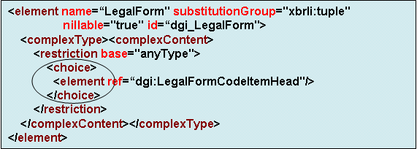
- La lista se define como una tupla en la que la cardinalidad de su contenido consiste en un elemento de entre varios disponibles (Tupla de tipo Choice)

- Cada elemento de esta tupla choice es un concepto del diccionario (item), que indica un valor de esa lista (por ejemplo Sociedad Anónima es un Item de la tupla Formas Legales).

- Para estos elementos (items) que representan cada valor de la lista se define un tipo de dato que derivará de los tipos de datos básicos definidos en XBRL 2.1, de forma que se pueda expresar un código para este valor de la lista.

Por ejemplo: para la lista de formas legales se define un tipo de dato derivado de String (texto), que se denomine TipoCódigoFormaLegal. Este tipo de dato es una derivación del tipo de dato básico StringItemType de XBRL, y cada item de la lista. Por ejemplo, Sociedad Anónima, es de tipo TipoCódigoFormaLegal, cuyo código se representará, por ejemplo, con SA (String de 2 posiciones).
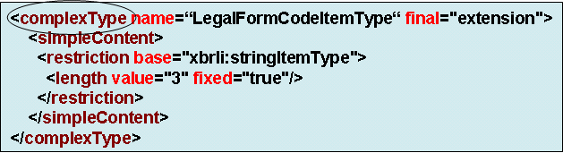

  - Consideraciones adicionales de las listas de valores

Mantenimiento
Dentro de cada lista, los distintos valores posibles pueden cambiar con el tiempo (por ejemplo, se puede constituir un nuevo tipo de forma legal); por lo que suponen una tarea adicional de mantenimiento a considerar por el grupo de trabajo en la definición de la taxonomía.
Para poder facilitar el uso de la taxonomía, conteniendo listas de valores, y evitando que el mantenimiento de estos valores penalice su uso, primero se han estudiado las listas del modelo de datos aplicando una serie de criterios que ayudan a clasificar estas listas, atendiendo al ámbito de definición de los valores, a su frecuencia de actualización y a la responsabilidad de su mantenimiento, obteniendo como resultado dos grupos de listas:
- Listas de códigos Locales o jurisdiccionales
Son listas de valores en las que la responsabilidad de definir nuevos valores o cambios de los valores existentes recae, en principio, en organismos relacionados exclusivamente con la jurisdicción XBRL para la que se crea la taxonomía. En el caso de DGI, sólo XBRL-España.
Son listas estables a lo largo del tiempo, cuyos valores no cambian con frecuencia como por ejemplo, Forma Legal, etc.
- Listas de códigos Internacionales (Estables o Variables)
Sus valores han sido definidos por organismos internacionales (ISO, SWIFT, UN, etc.). Atendiendo a la frecuencia de actualización de sus valores, distinguimos:
- Listas de valores estables en el tiempo (Ej. ISO 3166-2 de países):
  - Se mantendrá en la taxonomía una copia de las listas internacionales, mientras no exista otro organismo internacional que las defina y proporcione en taxonomía XBRL.
  - Su mantenimiento incluye únicamente la actualización de los cambios que se produzcan a nivel internacional por el organismo responsable (ISO, etc.)
- Valores que cambian con mucha frecuencia (Ej. SWIFT BIC de Identificación internacional de entidades financieras): sólo se incluye en la taxonomía una referencia al identificador de la lista, sin mantener ni copia de los valores ni actualizaciones dentro de la taxonomía.
Tamaño de la taxonomía: el núcleo o cuerpo central de la taxonomía consta de 136 elementos y 76 tuplas.
Explicación de los diferentes contextos, linkbases y roles utilizados en la taxonomía. PENDIENTE.
La taxonomía cumple con el FRTA. PENDIENTE.
Alternativas existentes en la modelización de la taxonomía. Breve explicación. PENDIENTE.
Las etiquetas se definirán en idioma castellano. Adicionalmente, se podrán crear en un futuro etiquetas en inglés y en otras lenguas de España.

Modularidad
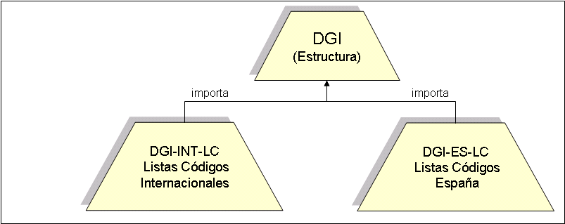
La modularidad de la taxonomía, en este caso, viene diseñada para proporcionar flexibilidad entre las estructuras de datos de los bloques de información y la definición de los valores de las distintas listas. Por todo ello, se diseña la taxonomía en tres módulos separados:
- Estructura (DGI): esta taxonomía contiene el diccionario de datos con los bloques que definen la estructura de información a reportar, tuplas simples, tuplas compuestas y tipos de datos de códigos de las listas
- Lista valores España (DGI-ES-LC): esta taxonomía contiene los ítems que representan los valores de las listas de códigos de ámbito jurisdiccional. Por ejemplo, Forma legal, Lista de Provincias, etc.
- Lista valores Internacionales (DGI-INT-LC): esta taxonomía contiene los ítems que representan los valores de las listas de códigos internacionales, como formatos de direcciones definidos por Naciones Unidas, lista de países, etc.

Extensibilidad
El diseño modular anteriormente expuesto, posibilita la creación de taxonomías que añadan valores a las listas definidas por DGI. Pongamos, por ejemplo, la lista de identificadores de entidades o personas, en la que podemos elegir el NIF, el CIF, o el Número de la Seguridad social como valores de la lista de identificadores de DGI. Imaginemos ahora una taxonomía para el “reporting” interno del departamento de recursos humanos de una compañía, aprovechando su estructura como extensión de DGI. Podría ampliar esta lista de identificadores con un nuevo valor que fuese el código de identificación de empleado, por ejemplo.
Otro factor extensible de las listas de valores es que cada valor de la lista es un ítem XBRL, lo que permite añadirle información semántica mediante las “linkbases”. Por ejemplo, podemos definir varios literales en distintos idiomas para un valor de la lista de códigos.

Mecanismo de sustitución

A la hora de definir en la taxonomía DGI la estructura de las listas de códigos, necesitamos utilizar una forma de separar en dos taxonomías la estructura y los valores. Para ello empleamos el mecanismo de sustitución de tipos que proporciona la especificación XBRL al apoyarse en la recomendación de XMLSchema:

- En primer lugar, definimos dentro de DGI un único hijo, por ejemplo, dentro de la tupla de formas legales, que sea de tipo abstracto.

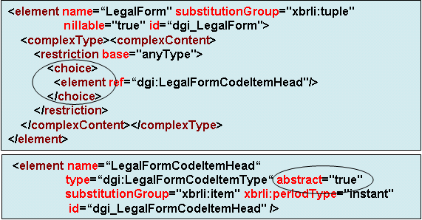

- A todos los elementos que representan los valores, les indicamos que su grupo de sustitución es éste elemento nuevo que acabamos de definir, que podemos denominar cabecera de lista. De esta forma, lo que estamos indicando es que en la taxonomía DGI existe una estructura de información que es una tupla de tipo “choice”, que contiene elementos del tipo FormaLegal, y preparamos el tipo, indicando un hijo abstracto a modo de cabecera. Por último, en la taxonomía DGI-LC-ES definimos todos los ítems de la lista como sustitución de esta cabecera. Para que la sustitución pueda realizarse correctamente, los elementos tienen que ser del mismo tipo o de un tipo padre. Adicionalmente, podemos indicar en el atributo “fixed” el valor del código.

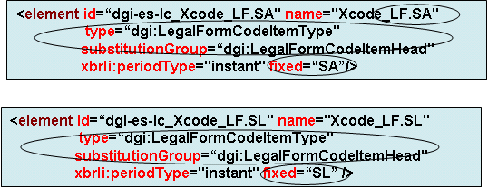

En las “linkbases” de esta taxonomía DGI-LC-ES se añade información adicional de multi-idioma y referencias, enriqueciendo la semántica de los valores de la lista:
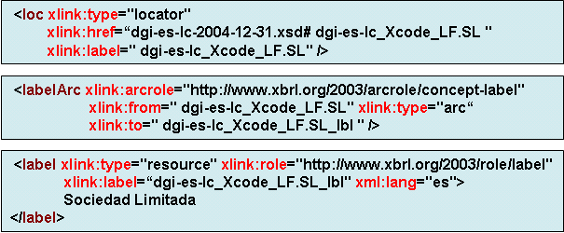

Reseñar como consideraciones de este diseño, que al modelar información de listas de valores que no son elementos financieros, las reglas de validación de FRTA no son del todo aplicables.
Un claro ejemplo de esto es el mecanismo de creación de identificadores únicos para los elementos que definen los valores de la lista. Puesto que deben ser únicos y representan códigos, para no producir ambigüedades, se definen los identificadores como la concatenación del prefijo de la taxonomía, el identificador “Xcode” que lo distingue de los demás ítems, el valor único de la lista y el código del elemento. Si bien XBRL Internacional no se ha pronunciado al respecto de esta normalización, existen otros grupos de trabajo de taxonomías internacionales como CRAS y GCD que están adoptando o estudiando adoptar este mecanismo.
Finalmente, el informe XBRL que reporta estos conceptos que representan listas de valores construirá los hechos a reportar de entre una serie de valores discretos de la taxonomía de listas, como por ejemplo:

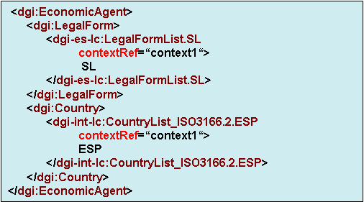

Dimensiones
Uso de dimensiones. PENDIENTE.

Convenciones para nombrar los elementos
La convención utilizada es el sistema de “camello”, sin signos de puntuación. Se cumplen los requisitos del FRTA en este sentido.
Detalle de otras convenciones utilizadas en el nombre de los elementos. PENDIENTE.
Es necesario crear un mapeo para aquellos caracteres no permitidos en los nombres de las etiquetas.

Prueba de la taxonomía
PENDIENTE.

Plan de contingencias
PENDIENTE.

Resumen de la guía de implantación y uso de la taxonomía
PENDIENTE.

Resumen de problemas encontrados

A lo largo del desarrollo de la taxonomía DGI, el subgrupo de trabajo ha encontrado una serie de problemas de negocio, a la hora de identificar las estructuras de información que se pueden considerar de propósito general y comunes en un diccionario de datos para las diversas organizaciones que necesiten identificar individuos, sociedades, empresas, y documentos. A continuación, se describen los problemas encontrados y las soluciones propuestas:

Problema para establecer un diccionario común de conceptos entre diversas instituciones
- Las organizaciones implicadas en el subgrupo de trabajo, Colegio de Registradores, Comisión Nacional del Mercado de Valores, Instituto Nacional de Estadística, Agencia Tributaria, Banco de España e Informa, entre otras, realizaron inicialmente una puesta en común de aquella información que cada una de ellas considerara de interés a la hora de identificar Entidades.

- Este diccionario inicial constituía un máximo común denominador de conceptos a reportar.

- La mayor parte de los problemas en el subgrupo de trabajo han consistido en establecer los límites de la taxonomía entre lo que puede considerarse de uso general entre todas las instituciones y lo que puede ser información de uso exclusivo de alguna organización en concreto.

La solución técnica proporcionada consiste, en trasladar aquellos conceptos que no se aplican al ámbito general en extensiones locales de ésta taxonomía que amplíen éstas estructuras de información con aquéllos conceptos.

  - Problema de mantenimiento de listas de valores

A lo largo de la identificación de las listas de códigos surge como problema potencial la responsabilidad de mantenimiento de las listas de valores.

Como solución se plantea la división de la taxonomía DGI en varios módulos de taxonomía, aislando el mantenimiento de la estructura de conceptos del mantenimiento de los propios valores de las listas, como se comenta en detalle en el apartador anterior de la estructura de la taxonomía.

  - Ausencia de datos reales de prueba

Uno de los principales problemas potenciales del borrador 1.0 de la taxonomía DGI y que será solventado en sucesivos borradores, es el trabajo del diccionario de datos, sin tener disponibles datos reales con los que generar informes XBRL de pruebas.

El motivo fundamental de este problema ha sido el tiempo de dedicación que ha llevado la obtención de un diccionario de datos común.

Esto causará, probablemente, que en el periodo de revisión de la taxonomía se detecten un mayor número de modificaciones en aquellas estructuras en las que no se puedan reportar datos de algún organismo.

Proceso de aprobación

 | Estado | Responsable de tomar una decisión | Siguiente paso | Revisiones requeridas | Fecha objetivo
1 | Borrador interno de la taxonomía | Jefe subgrupo de taxonomía |  |  | 2005-03-10
2 | Edición del borrador en XBRL España, período de comentarios 60 días | Presidente de Comisión de Estrategia |  |  | 2005-05-10
3 | Revisión del borrador por Grupo de Tecnología | Jefe del Grupo de Tecnología |  |  | 2005-06-10
4 | Aprobación de la taxonomía definitiva por el Grupo de Taxonomías | Jefe del Grupo de Taxonomías |  |  | 2005-06-30
5 | Edición en XBRL España del documento definitivo | Secretario XBRL España |  |  | 2005-06-30
6 | Edición en XBRL Internacional | Secretario XBRL España |  |  | 2005-06-30

Juegos de pruebas realizados
Se han preparado varios ejemplos. Pueden verse en la dirección web de la Asociación XBRL España.

http://www.xbrl.org.es/informacion/dgi.html.

Propiedad intelectual.
© Asociación XBRL España para la difusión de estándares de tecnología.

Agradecimientos.
Este documento no podría haber visto la luz sin la contribución decisiva de las siguientes personas:

Nombre | Entidad | Nombre | Entidad
Jorge Salazar | Colegio de Registradores | José Meléndez | Colegio de Registradores
Pablo Navarro | Sofware AG | Francisco Javier Cobo | Fujitsu
Emilio Querol | PriceWaterhouseCoopers | Victor Pérez Villar | PriceWaterhouseCoopers
Luis Bourgon | Informa | Javier Terrón | Informa
José Ramón Zuazua | Comisión Nacional del Mercado de Valores | José Manuel Alonso | Comisión Nacional del Mercado de Valores
Gervasio Luis Fdez-Trasobares | Instituto Nacional de Estadística | Esteban Barbado | Instituto Nacional de Estadística
José Ramón Cano | Banco de España | Fernando Alonso | Agencia Tributaria

Gestión del documento

2005-03-10 | Subgrupo Taxonomía DGI | Versión 1.0

Tabla 1. Terminología específica de la taxonomía
Algunos términos usados por XBRL en ocasiones pueden coincidir con la terminología de otras disciplinas.

Tabla 1. Terminología utilizada en este documento.

Concepto | Definición
CodeList | Son listas de códigos, utilizadas para facilitar la introducción de datos al usuario, ya que sólo tendrá q escoger un valor de entre los posibles. Para la definición de las listas de códigos hemos seguido la metodología FLIPA
Contexto | Forma parte de los Informes XBRL y se utiliza para cada dato o valor indicado en su determinado contexto. Todo dato debe pertenecer a un contexto. En la información asociada al contexto se establece por ejemplo el período temporal asociada a los datos.
Informe XBRL | Un informe XBRL es un documento XML que cumple con la especificación XBRL, en el que se dan valores a los elementos definidos en una taxonomía concreta.
Ítem | Tipo de elemento de una taxonomía, que sirve para representar conceptos simples. Es decir que sólo contienen un valor, ya sea un texto, una fecha o una cantidad.
Linkbase | Los linkbases son parte de la especificación de XBRL, su finalidad es la de dar información sobre los elementos definidos en la taxonomía. Usando XML XLink para reflejar cómo los elementos de la taxonomía están relacionados unos con otros.
Linkbase de cálculo | Está diseñado para permitir una serie de comprobaciones o validaciones básicas sobre los elementos de una taxonomía. Sólo permite sumas y la ponderación mediante la asignación de pesos a los elementos.
Linkbase de definición | Representa las relaciones estructurales entre los elementos de una taxonomía, tales como relaciones padre-hijo, general-específico, etc…
Linkbase de etiquetas | Permite establecer la etiqueta que se mostrará para cada uno de los elementos de la taxonomía, en cada uno de los idiomas en los que sea necesario definirla.
Linkbase de presentación | Establece el orden y la estructura en la que se mostrarán los elementos en un informe XBRL. Para facilitar su lectura por humanos.
Taxonomía | Una taxonomía XBRL define los elementos permitidos en un informe XBRL concreto para un determinado dominio. Consta como mínimo de un esquema XML y puede tener uno o varios linkbases.
Tupla | Tipo de elemento de una taxonomía utilizado para representar conceptos complejos. Recurrimos a ellas en aquellos casos en los que la información a representar es compleja, es decir no se puede expresar como un simple valor, sino que debemos incluir varios valores juntos, que por separado perderían su sentido. Para agrupar estos valores usamos una Tupla. También se utilizan en aquellos casos en los que necesitamos poder repetir un determinado bloque de elementos, dentro de un mismo contexto.

Tupla-choice | Tupla que se utiliza en aquellos casos en los que debemos escoger un elemento de entre todos los incluidos en la tupla.
Tupla-sequence | Tupla en la que se presentarán todos los elementos de la misma. En este tipo no importa el orden de los elementos y se puede repetir varias veces un mismo elemento dentro de la tupla.
XBRL 2.1 | XBRL Versión 2.1 es la versión actual del eXtensible Business Reporting Language. Este lenguaje es un estándar abierto basado en XML, utilizado para representar información financiera.
XLink | Estándar desarrollado por W3C, utilizado para definir enlaces entre recursos, siendo estos identificados por URIs. Permite describir enlaces multidireccionales.

Tabla 2. Contenido específico. Diccionario de datos

Tabla 3. Identificador de la taxonomía.

Taxonomía para el reporting de los datos generales de identificación de agentes económicos (DGI)

Estado: | Borrador.  Comentarios desde 2005-03-10 hasta 2005-05-10 a dgi@xbrl.org.es
Versión: | 1.0.0
Fecha de Emisión | 2005-03-10
Elaborada por: | Asociación Española de XBRL
Nombre: | Datos Generales de Identificación Abreviada: DGI
Descripción: | Esta taxonomía permite el reporting electrónico de los datos registrales de entidades, individuos y las estructuras de información general asociadas a los mismos, como de información de interés general de acuerdo a diversas instituciones oficiales.
Identificador: | http://www.xbrl.org.es/gp/dgi-2005-03-10
Prefijo recomendado para el espacio de nombres: | dgi
Versión de la especificación XBRL empleado: | Especificación XBRL 2.1 de fecha 2003-12-31 (Recommendation)
Relación con otras DTS de XBRL: | dgi-lc-es Listas de Códigos Locales de Datos Generales de Identificación  dgi-lc-int Listas de Códigos Internacionales de Datos Generales de Indentificación
Taxonomías incompatibles: | Ninguna
Localización Física del Paquete de DTS: | http://xbrl.org.es/gp/2005-03-10/dgi-2005-03-10.xsd (XML Schema – Diccionario de datos)  http://xbrl.org.es/gp/2005-03-10/dgi-2005-03-10-reference.xml (linkbase de referencia)  http://xbrl.org.es/gp/2005-03-10/dgi-2005-03-10-label.xml (linkbase de Etiquetas)  http://xbrl.org.es/gp/2005-03-10/dgi-2005-03-10-presentation.xml (linkbase de presentación)  http://xbrl.org.es/gp/2005-03-10/dgi-lc-es-2005-03-10.xsd (XML Schema – Diccionario de Listas de Códigos Locales España usados)  http://xbrl.org.es/gp/2005-03-10/dgi-lc-es-2005-03-10-reference.xml (linkbase de referencia)  http://xbrl.org.es/gp/2005-03-10/dgi-lc-es-2005-03-10-label.xml (linkbase de Etiquetas)  http://xbrl.org.es/gp/2005-03-10/dgi-lc-es-2005-03-10-presentation.xml (linkbase de presentación)  http://xbrl.org.es/gp/2005-03-10/dgi-lc-es-2005-03-10-definition.xml (linkbase de definición)  http://xbrl.org.es/gp/2005-03-10/dgi-lc-int-2005-03-10.xsd (XML Schema – Diccionario de Listas de Códigos Internacionales usados)  http://xbrl.org.es/gp/2005-03-10/dgi-lc-int-2005-03-10-reference.xml (linkbase de referencia)  http://xbrl.org.es/gp/2005-03-10/dgi-lc-int-2005-03-10-label.xml (linkbase de Etiquetas)  http://xbrl.org.es/gp/2005-03-10/dgi-lc-int-2005-03-10-presentation.xml (linkbase de presentación)  http://xbrl.org.es/gp/2005-03-10/dgi-lc-int-2005-03-10-definition.xml (linkbase de definición)
Presentaciones de los elementos de la DTS: | Presentación (Word) Lista de Elementos (PDF) Lista de Elementos (Excel)

